РЕСПУБЛИКА ТАТАРСТАН  МУНИЦИПАЛЬНОЕ КАЗЕННОЕ УЧРЕЖДЕНИЕ  «УПРАВЛЕНИЕ ОБРАЗОВАНИЯ БУИНСКОГО МУНИЦИПАЛЬНОГО РАЙОНА» | 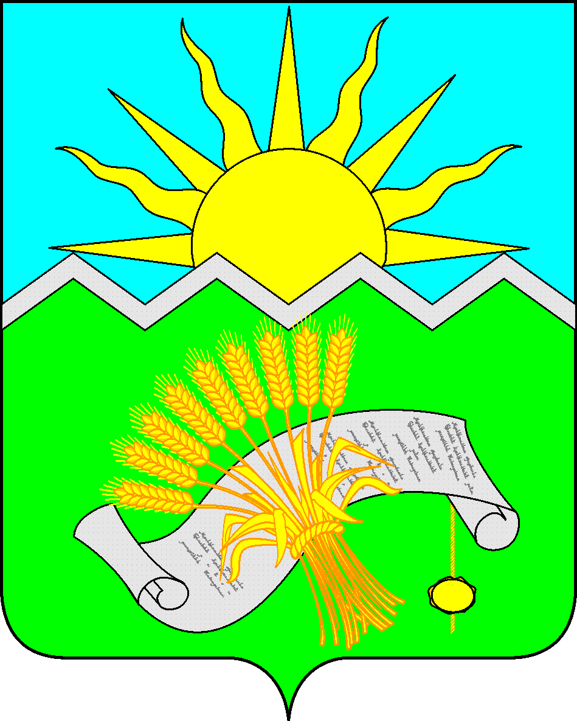 | ТАТАРСТАН РЕСПУБЛИКАСЫ  «БУА МУНИЦИПАЛЬ  РАЙОНЫ  МӘГАРИФ ИДАРӘСЕ»  МУНИЦИПАЛЬ  КАЗНА УЧРЕЖДЕНИЕСЕ
ПРИКАЗ БОЕРЫК
«03» февраля 2023 г. №103

О проведении семинара классных руководителей

В соответствии с планом работы МКУ «Управление образования Буинского муниципального района» на 2022/23 учебный год, в целях организации методической работы по повышению уровня профессионального мастерства педагогов в области воспитания и дополнительного образования детей приказываю:

- Провести 9 декабря 2023 года семинар для классных руководителей общеобразовательных организаций Буинского муниципального района по теме «Наставничество как актуальная технология воспитания. Организация процесса сопровождения и адаптации молодого классного руководителя» на базе МБОУ «Гимназия №5 г.Буинска РТ». Начало семинара – 9.00 ч.
- Утвердить программу проведения семинара. (Приложение к приказу)
- Рекомендовать руководителям общеобразовательных организаций обеспечить участие в работе семинара классных руководителей (1 педагог от школы).
- Контроль за исполнение настоящего приказа возложить на заместителя начальника управления образования по воспитательной работе Махмутову Д.Д.

Заместитель руководителя Исполнительного комитета-
начальник МКУ «Управление образования
Буинского муниципального района» Н.А.Македонская

Р.П.Ярхунова
(84374) 3 29 02
Приложение к приказу №103 от 03.02.2023 г.
Программа семинара классных руководителей общеобразовательных организаций Буинского муниципального района по теме «Наставничество как актуальная технология воспитания. Организация процесса сопровождения и адаптации молодого классного руководителя»

№ п/п | Название мероприятия или мастер-класса | ФИО педагога | каб | Время
1. | Прибытие и регистрация участников семинара | Администрация | Фойе гимназии | 08.30-09.00
1 | Приветствие гостей  Литературно-музыкальная композиция «Фото из прошлого» | ЗДВР  Нуруллаева Р.Я.. Рук ШМО кл.рук. - Абзалова Э.Р. | Актовый зал | 09.00-09.40
1 | Творческая мастерская  1.«Азбука финансовой грамотности: Мое хочу и надо»  2. «Экологическое ассорти» | Замалеева Э.К.- учитель начальных классов  Абянова А.Х. – педагог ДПО, учитель биологии и химии, кл.руководитель 8 класса | 36  17 | 09.45-10.10
2 | Мастер-класс педагога –наставника  1.«Воспитание патриотизма в кадетском классе»  Творческая мастерская  2.«Организация проектно-исследовательской деятельности «Следуй Бамблби» | Иванова Г.Ж .- учитель английского языка, кл. руководитель 10 класса  Сабирова Я.Н.- учитель математики, кл.руководитель 10 класса | 31  21 | 10.15-10.35
3 | 1.«Командообразование». Форма наставничества «Ученик-ученик-учитель»  2. Творческая мастерская. Занятие с элементами тренинга «Мы такие разные, но мы вместе» | Бикмаметова Зиля –лидер ученического самоуправления – президент гимназии  Шайдуллина З.Р.- педагог –психолог | 17  36 | 10.40-11.05
4 | - Творческая мастерская «Раскрываем потенциал педагога по работе с ШУС. «Лидер»  - Экскурсия в творческую лабораторию педагога-наставника.  «Путь от педагога до классной мамы». | Сагиева Р.А. – педагог-организатор  кл.руководитель 5 б класса  учитель русского языка и литературы Замалиева Р.Р. | 20  35 | 11.10-11.30
6 | Круглый стол по теме «Наставничество как актуальная технология воспитания. Организация процесса сопровождения и адаптации молодого классного руководителя»  Вопросы для обсуждения:  1.Аукцион педагогический идей  2.Секреты наставничества  3. Организация процесса сопровождения и адаптации молодого классного руководителя | Ярхунова Р.П.- методист управления образования | Актовый зал | 11.30-12.00
7 | Подведение итогов работы |  |  | 12.00 -12.20
8 | обед |  | столовая | 12.20

